Dr. Hideyo Noguchi

Hideyo Noguchi (1876‒1928) was a prominent Japanese bacteriologist in the early twentieth century. In spite of a physical handicap, burn on his left hand during his early childhood, he managed to obtain, through extraordinarily hard work, a license to practice medicine in Japan. He moved to the United States in 1900 to work with Prof. Simon Flexner at the University of Pennsylvania and in 1904 joined the Rockefeller Institute for Medical Research (now Rockefeller University). He made important studies of snake venoms, of smallpox and yellow-fever vaccines, and of the laboratory diagnosis of trachoma. One of his most important achievements of this period was the successful cultivation of pure Syphilis Spirochaeta in 1911 which brought him to world prominence.

After extensive travel throughout Central and South America researching on vaccines for such diseases as yellow fever, Oroya fever and poliomyelitis which threatened the lives of millions of people in those days, he eventually ventured into Africa to confirm his findings. He tried to demonstrate the hypothesis that yellow fever was caused by spirochete bacteria but in vain, because at that time the electron microscope to observe viruses had not been invented yet.

While working in Accra, Ghana, he was struck down by the yellow fever virus, his last words being “I don’t understand.” The grave of Dr. Hideyo Noguchi in Woodlawn Cemetery in New York, the United States, is inscribed with the following epitaph: “Through devotion to science, he lived and died for humanity.” In 2004, Dr. Noguchi became the first Japanese scientist to have his portrait printed on a Japanese banknote (1000-yen note).

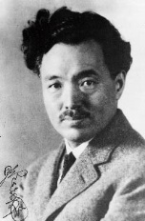

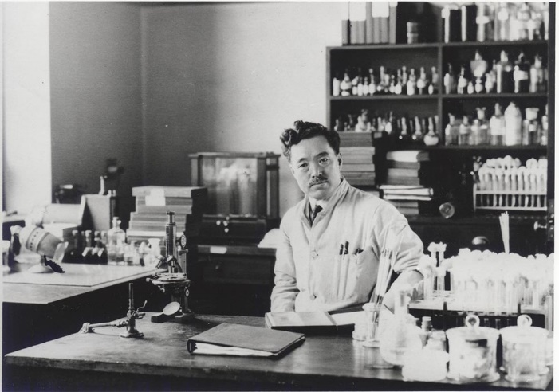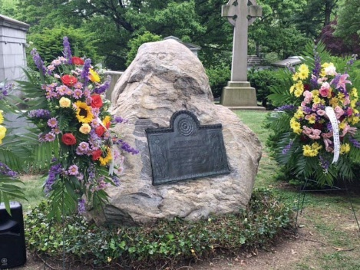

Sépulture du docteur Hideyo Noguchi, qui repose au cimetière de Woodlawn

(Photographie: New York Hideyo Noguchi Memorial Society, Inc. (HNMS))

Le docteur Hideyo Noguchi dans son laboratoire à l’Institut Rockefeller pour

la recherche médicale (Photographie: Hideyo Noguchi Memorial Foundation)

Le docteur Hideyo Noguchi

Hideyo Noguchi (1876-1928) était un éminent bactériologue japonais dans les premières années du vingtième siècle. En dépit d'un handicap physique, brûlure à la main gauche survenue dans sa prime enfance, il avait pu obtenir, grâce à un travail extraordinaire et assidu, une autorisation pour pratiquer la médecine au Japon. Il a émigré aux États-Unis en 1900 pour travailler avec le Professeur Simon Flexner à l'Université de Pennsylvanie et en 1904, il a rejoint l'Institut Rockefeller pour la Recherche médicale (actuellement Université Rockefeller). Il a fait d’importantes études sur les venins de serpents, les vaccins de la variole et de la fièvre jaune, et le diagnostic en laboratoire du trachome. Une de ses plus importantes réalisations de cette période a été de réussir la culture de Syphilis Spirochaeta pur en 1911, ce qui l’a fait connaître dans le monde.

Après différents voyages de recherche à travers l’Amérique centrale et du Sud sur les vaccins pour les maladies telles que la fièvre jaune, la fièvre d'Oroya et la poliomyélite, qui menaçaient la vie de millions de gens à cette époque, il s’est finalement aventuré en Afrique pour confirmer ses conclusions. Il a essayé de démontrer l'hypothèse selon laquelle la fièvre jaune était causée par des bactéries de spirochète mais en vain, du fait que c’était avant la venue du microscope électronique et la découverte de virus. Pendant qu’il travaillait à Accra, Ghana, il fut terrassé par le virus de la fièvre jaune, ses derniers mots ont été “je ne comprends pas.” Le docteur Hideyo Noguchi repose au cimetière de Woodlawn, dans le Bronx à New-York. Il est inscrit sur sa sépulture: “Par dévotion pour la science, il a vécu et est mort pour l’humanité.” En outre, le docteur Hideyo Noguchi est le premier scientifique japonais dont le portrait a été choisi (en 2004) pour figurer sur un billet de banque japonais (billet de 1000 yens).

Dr. Hideyo Noguchi in his lab at the Rockefeller Institute

for Medical Research (Photo: Hideyo Noguchi Memorial Foundation)

The grave of Dr. Hideyo Noguchi in Woodlawn Cemetery

(Photo: New York Hideyo Noguchi Memorial Society, Inc. (HNMS))

Vida de Hideyo Noguchi

El doctor Noguchi nació en el seno de una humilde familia campesina de la aldea de Mitsuwa (actual pueblo de Inawashiro), distrito de Yama, prefectura de Fukushima (Japón) en el año 1876.

A la corta edad de un año y seis meses, se cayó en la chimenea *irori*, una chimenea tradicional hundida bajo el nivel del suelo en las viviendas tradicionales japonesas, y sufrió unas graves quemaduras que le dejaron su mano izquierda deformada y discapacitada. Pese a todo esto, tras ingresar en la escuela primaria, como resultado de su característica perseverancia, obtuvo unas excelentes calificaciones académicas. Durante su época de estudiante en la Escuela Primaria Superior de Inawashiro, gracias al apoyo de sus profesores y alumnos, fue operado de su mano izquierda por el doctor Kanae Watanabe. Con base en esta vivencia, decidió que de mayor sería médico, y recibió el mecenazgo para ser estudiante de la Clínica Médica Eyo de la ciudad de Aizuwakamatsu. El doctor Noguchi, sacrificando horas de sueño, se dedicó plenamente al estudio, y en el año 1896, a la edad de 19 años se mudó a Tokio para rendir los exámenes de la licencia de práctica médica, que obtendría con éxito a la edad de 20 años. En el año 1900, se desplazó a los Estados Unidos, y tras haber pasado por la Universidad de Pensilvania, y haber sido estudiante internacional en Dinamarca, se le contrata por la recién fundada Universidad Rockefeller, en donde se dedicó en cuerpo y alma a la investigación en bacteriología. En el año 1911, se ganó la atención mundial por su éxito en el cultivo axénico de la espiroqueta sifilítica. En el año 1918, comenzó a investigar acerca de la fiebre amarilla. Y en el año 1927 viajó hasta Acra, capital de Ghana, para investigar y ofrecer un tratamiento frente al brote de fiebre amarilla que estaba asolando la costa occidental de África. En el año 1928, durante sus trabajos de investigación en Ghana, el propio doctor Noguchi acabo contagiado por la fiebre amarilla, que finalmente se cobró su vida. Nos dejó a la edad de los 51 años.

El doctor Noguchi fue enterrado en el cementerio de Woodlawn, ubicado en el distrito del Bronx de la ciudad de Nueva York. En el epitafio de su tumba restan escritas las siguientes palabras: "Un doctor dedica su vida a la ciencia, vive por la humanidad, y da su vida por la humanidad". En el año 2004, el doctor Noguchi fue el primer científico japonés en ser elegido como imagen de un billete de la divisa nipona, el billete de 1000 JPY.

Tumba en la que descansa en paz el doctor Hideyo Noguchi ubicada en el cementerio de Woodlawn

(Fotografía: Asociación Memorial de Hideyo Noguchi en Nueva York)

El doctor Hideyo Noguchi en el laboratorio de investigación médica de la Universidad Rockefeller

(Fotografía: Museo Memorial de Hideo Noguchi)

História de Vida de Hideyo Noguchi

O Dr. Noguchi nasceu numa família pobre de agricultores, na Vila de Mitsuwa (atual Bairro de Inawashiro), Município de Yama, Província de Fukushima.

Com 1 ano e meio de idade, Hideyo caiu na sua lareira e sofreu graves queimaduras, deixando os dedos da sua mão esquerda unidos e esta bastante deformada. Apesar disso, e graças ao seu esforço, concluiu o Ensino Fundamental com notas excelentes. Enquanto frequentava a Escola de Ensino Fundamental II de Inawashiro, obteve o apoio de colegas e professores, conseguindo submeter a sua mão esquerda a uma cirurgia, executada pelo médico Kanae Watanabe. Esse facto motivou Hideyo a seguir a profissão de médico, tornando-se para isso estudante aprendiz na clínica Kaiyou, na cidade de Aizuwakamatsu.

O Dr. Noguchi passou noites em claro a estudar. Em 1896, aos 19 anos, mudou-se para Tóquio com o objetivo de fazer o exame de qualificação para a prática de medicina e, aos 20 anos, formou-se como médico. Em 1900, mudou-se para os EUA e, da Universidade da Pensilvânia, rumou à Dinamarca para fazer investigação como bolsista. Após os seus estudos no estrangeiro, trabalhou no recém-fundado Instituto Rockefeller para a Investigação Médica, onde se dedicou de corpo e alma à pesquisa bacteriológica. Em 1911, foi bem sucedido na obtenção de uma cultura pura da espiroqueta da sífilis, o que atraiu a atenção mundial. Em 1918, começou as suas pesquisas sobre a febre amarela, e em 1927, viajou até Accra, no Gana, para estudar e tratar um surto de febre amarela que se abateu sobre a costa oeste da África. Em 1928, durante as suas pesquisas, contaminou-se com a febre amarela e faleceu aos 51 anos no Gana.

O Dr. Noguchi está enterrado no cemitério de Woodlawn, no Bronx, Nova Iorque, e na sua lápide está inscrito: “O doutor que, através da sua devoção à ciência, viveu e morreu em prol da humanidade”. O Dr. Noguchi foi ainda o primeiro cientista japonês escolhido, em 2004, para figurar na cédula japonesa de 1000 ienes.

(Excerpt from the pamphlet of Hideyo Noguchi Africa Prize in English and French and translation in Spanish, Portuguese and Arabic)

قبر د. هيديو نوغوتشي في مقبرة وودلون

(الصورة من جمعية هيديو نوغوتشي التذكارية بنيويورك)

د. هيديو نوغوتشي في مختبر معهد روكفلر للأبحاث الطبية

(الصورة من متحف هيديو نوغوتشي التذكاري)

حياة هيديو نوغوتشي

ولد د. نوغوتشي عام 1876 لعائلة من المزارعين الفقراء بقرية ميتسوا (بلدة إيناواشيرو حاليًا) الواقعة في منطقة ياما بمحافظة فوكوشيما.

حين كان عمره سنة ونصف السنة، سقط في الموقد وأصيب بحروق بليغة أدت إلى التحام أصابع يده اليسرى ببعضها ومعاناته من إعاقة فيها، إلا أنه حقق نتائج دراسية ممتازة عند التحاقه بالمدرسة الابتدائية بفضل مثابرته المميزة. أثناء دراسته بمدرسة إيناواشيرو الثانوية وبفضل مساعدة معلميه وزملائه خضع نوغوتشي لعملية جراحية في يده اليسرى على يد الطبيب كانائه واتانابي، ولهذا السبب سعى لأن يصبح طبيبًا وأصبح تلميذًا بعيادة كاييو الواقعة في آيزو واكاماتسو. لم يتكاسل نوغوتشي وقضى معظم وقته في الدراسة، وانتقل إلى طوكيو في سن التاسعة عشرة عام 1896 للخضوع لامتحان ممارسة مهنة الطب فأصبح طبيبًا في سن العشرين، ثم انتقل إلى الولايات المتحدة الأمريكية عام 1900 ودرس بجامعة بنسلفانيا كما ذهب للدراسة في الدنمارك ثم عاد وبدأ العمل بمعهد روكفلر للأبحاث الطبية الذي تأسس حديثًا مكرسًا نفسه لأبحاث علم الجراثيم. وفي عام 1911 نجح في الاستنبات النقي لبكتيريا الزهري الملتوية مما جعله محط الانتباه من جميع أنحاء العالم. بدأ نوغوتشي بأبحاث الحمى الصفراء عام 1918، وانتقل عام 1927 إلى مدينة أكرا في غانا لدراسة وعلاج الحمى الصفراء التي نشأت في الساحل الغربي لإفريقيا، وتوفي هناك في عام 1928 عن عمر 51 عامًا بسبب إصابته بالحمى الصفراء أثناء بحثه.

تم دفن د. نوغوتشي في مقبرة وودلون بحي برونكس في مدينة نيويورك. يقول النقش الموجود على قبره: "عاش ومات من أجل الإنسانية بتفانيه في العلم". ويعتبر نوغوتشي أول عالم ياباني يتم اختياره لوضع صورته على ورقة نقدية يابانية (1000 ين) عام 2004.

Túmulo do Dr. Hideyo Noguchi no Cemitério Woodlawn

（Fonte: New York Hideyo Noguchi Memorial Society, Inc.）

Dr. Hideyo Noguchi no seu laboratório no Instituto Rockefeller para a Investigação Médica   
（Fonte: Hideyo Noguchi Memorial Foundation）